预实验结果分析

预实验中各实验条件的平均反应时 (表 1) 表明，目标图形的反应时短于非目标图形，且存在于三种分类任务条件。各实验条件的正确率结果见表 2.

表 1预实验中各实验条件的平均反应时(ms)

|  |  |  |  |  |
| --- | --- | --- | --- | --- |
| 编号 | 条件 | 朋友图形 | 生人图形 | 自我图形 |
| 25 | classify_self | 787.9459 | 826.3333 | 779.5302 |
| 26 | classify_self | 776.6267 | 788.7342 | 759.3949 |
| 27 | classify_friend | 659.6415 | 740.9359 | 739.1646 |
| 28 | classify_friend | 709.0318 | 730.3333 | 770.3418 |
| 29 | classify_stranger | 701.8974 | 615.5723 | 707.4189 |
| 30 | classify_stranger | 642.4648 | 635.5467 | 670.3857 |

表 2预实验中各实验条件正确率

|  |  |  |  |  |
| --- | --- | --- | --- | --- |
| 编号 | 条件 | 朋友图形 | 生人图形 | 自我图形 |
| 25 | classify_self | 0.92500 | 0.90000 | 0.93125 |
| 26 | classify_self | 0.93750 | 0.98750 | 0.98125 |
| 27 | classify_friend | 0.99375 | 0.97500 | 0.98750 |
| 28 | classify_friend | 0.98125 | 0.93750 | 0.98750 |
| 29 | classify_stranger | 0.97500 | 0.99375 | 0.92500 |
| 30 | classify_stranger | 0.88750 | 0.93750 | 0.87500 |

6位被试所有试次反应时分布接近正态分布。单个被试所有试次的反应时分布结果（见图 1）与单个被试各实验条件均值结果不完全相同。仅在27号被试与29号被试上观察到较为明显的对目标图形的反应速度快于非目标图形，在其他4位被试上未发现目标图形反应时与非目标图形反应时具有明显差异。

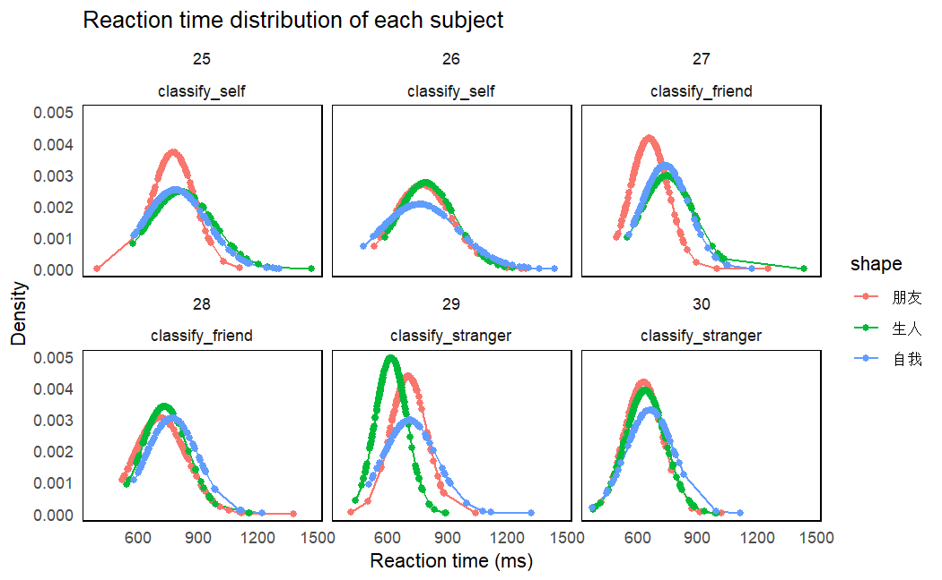

图 1预实验中单个被试所有试次的反应时正态分布图，

注：图例中的三个颜色分别指三种图形